Evaluation finale

« Les universaux singuliers en langues et en cultures alimentaires »
Question 1 :
Cultive-t-on les mêmes produits dans les différentes régions du monde ? Pourquoi ?

Question 2 :
Par le nom de certains produits, peux-tu reconnaître la provenance de certains aliments ? Pourquoi ? (regardez sur le net si vous ne savez pas ou dans le dictionnaire)

Question 3 :
Quels aliments manger pour être en bonne santé et comment faire si, dans certains endroits, il y a des produits qui n’existent pas ?

2-Evaluation individuelle (60’)
- Sur le modèle des tableaux d’Arcimboldo (XVI° siècle) représentant l’automne et l’été, fais une création à partir des produits alimentaires du 21eme siècle.
- Avant de dessiner, fais une liste des produits avec tes voisins et décide quel produit fera quel relief du visage (ex : les cacahuètes seront les yeux…)
- Discutez en même temps des différents produits d’aujourd’hui par rapport au 16e siècle (ouverture possible en géographie sur les moyens de transports).

Transdisciplinaire avec les arts plastiques.
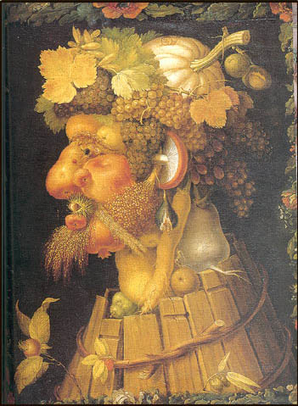
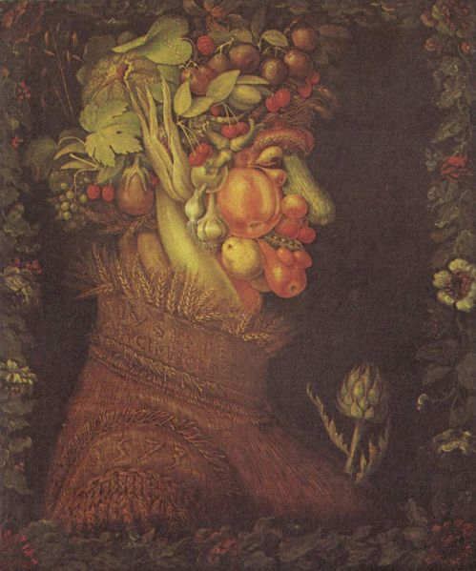
Evaluation individuelle (20’)
- As-tu aimé les activités ?
- Lesquelles sont tes préférées ? Pourquoi ?
- Qu’as-tu moins aimé ? Pourquoi ?
- Connais-tu mieux les reliefs, les climats et les cultures dans le monde ?
- As-tu le sentiment que tu es plus à l’aise en français ? A l’oral ? A l’écrit ?
- As-tu aimé connaître des mots d’autres langues sur le reliefs, les climats et l’alimentation ? Y avais-tu déjà pensé avant d’avoir fait ces activités ?
- Tu as appris des choses nouvelles sur les langues en général et leur fonctionnement, cela t’a intéressé ?
- Que penses-tu des proverbes et des stéréotypes ? Comment souhaites-tu agir quand tu en entends ?
- Aimerais-tu continuer à travailler avec ce type d’activités ? Pourquoi ?

